概率论与数理统计模拟试题（十一）

一、填空题（每小题3分，共5小题，满分15分）
1．在投掷一枚均匀硬币的4次独立试验中，若已知至少1次已经反面朝上，则这时得到至少3次正面朝上的概率为 .
2．电机的绝缘寿命随机变量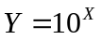，其中服从正态分布，则的概率密度______.
3．设随机变量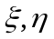的概率密度为
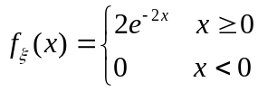，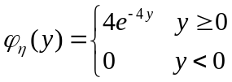
且与相互独立，则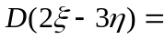______.
4．设在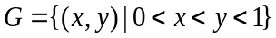上服从均匀分布，则与的相关系数为_______.
5．已知一批零件长度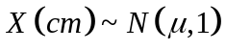，从中随机地抽取16个零件，得样本均值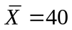cm，则的置信度为0.95的置信区间是 .
二、选择题（每小题3分，共5小题，满分15分）
（每小题给出的四个选项中，只有一个是符合题目要求的，把所选项的字母填在题后
的括号内）
1．已知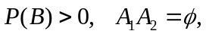 则下列各式中不正确的是（ ）
（A）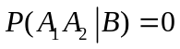； （B）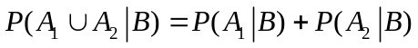；
（C）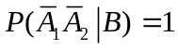； （D）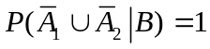.
2．下列函数可作为连续型随机变量的概率密度（ ）.
（A）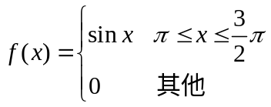； （B）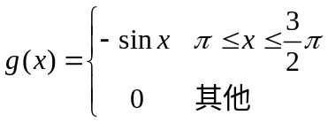；
（C）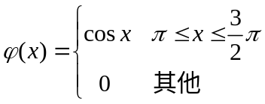； （D）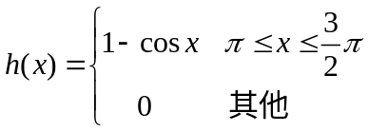.
3．设随机变量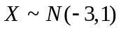，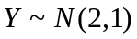，且与独立，设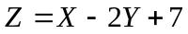，则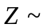（ ）.
（A）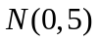； （B）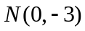； （C）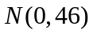； （C）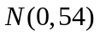.
4．设有概率密度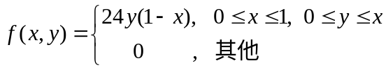，则关于的概率密度为（ ）
（A）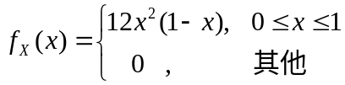 （B）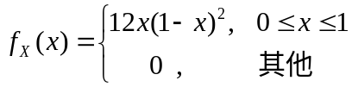
（C）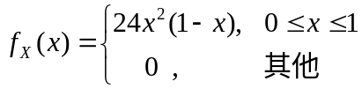 （D）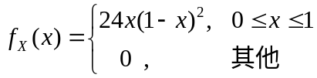
5．设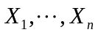是总体的样本，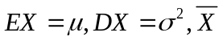是样本均值，是样本方差，则（ ）
（A）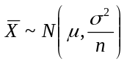； （B）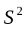与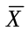独立；
（C）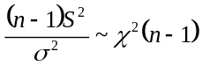； （D）是的无偏估计
三、（10分）某班车起点站处上车人数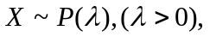 每位乘客在中途下车的概率均为, 且中途下车与否相互独立，以表示在中途下车的人数. 求
（1）在发车时有个乘客的条件下，中途有个人下车的概率；
（2）二维随机变量的概率分布.

四、（10分）设二维随机变量的概率密度为
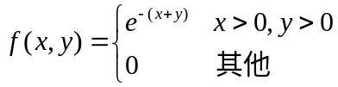
试求随机变量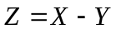的分布函数与概率密度.

五、（10分）设随机变量和的联合分布在以点，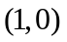，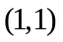为顶点的三角形区域内服从均匀分布，试求随机变量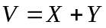的方差.

六、（6分）在上任取个点，以记最大点与最小点的距离，求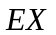.

七、（14分）（1）设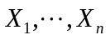是来自两参数指数分布样本，总体的密度为
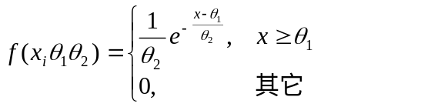
其中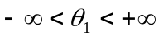，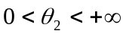，求参数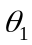和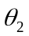的
1）极大似然估计；2）矩估计
（2）某种导线，其电阻的标准差不超过标准0.005欧姆，今在生产的一批导线中取样品9根，测得=0.007欧姆，设总体为正态总体，问在显著性水平=0.05下能认为这批导线电阻的标准差显著地偏大吗？

